Государственное бюджетное образовательное учреждение
высшего образования Самарской области
«Самарская государственная областная академия (Наяновой)»

Конкурс проектно-исследовательских работ
"Грани науки"

Проектно-исследовательская работа
Защита Земли от вторжения космических объектов на примере астероида.

Выполнил:
Ученик 8 «А» класса
ГБОУ ВПО СГОА ( Наяновой)
Гарибиди Даниил
Научный руководитель:
Завершинская И.А
зав. кафедрой физики
ГБОУ ВПО СГОА (Наяновой)

Самара,2016г.
Оглавление

Стр.
Введение...........................................................................................................3
- Основная часть
  - Цель, задачи, актуальность, новизна и практическая значимость
исследования. ….....................................................................................6
  - Астероиды и разрушения на примере Апофиса..............................7
- Проекты по спасению планеты и человечества от катастрофы
вторжения космического объекта.............................................................11
3. Выводы..........................................................................................................19
Заключение.....................................................................................................20
Список литературы.........................................................................................21
Приложения.....................................................................................................22

Введение

Учащиеся Самарской государственной областной академии изучали понятия астрономии в рамках курса введения в физику в начальных классах. В 7-ом классе, к сожалению, курс астрономии отменён. Однако, изучение других планет, соседних звёздных систем притягивает и не может не вызывать живой интерес. Это очень красивый и важный раздел науки и очень жаль, что этого предмета больше не стало в наших школьных программах.
Мы живём на планете Земля и должны знать, что ждёт нашу планету в ближайшем будущем. Какие хорошие и плохие “сюрпризы” могут принести нам наши “соседи”. Ежедневно, ежечасно, ежесекундно наша планета подвергается опасности из космоса.
Если посмотреть в астрономические справочники, то мы увидим, что чуть ли не каждый год в считанных сотнях тысяч километров от Земли (что очень немного) проносятся довольно большие астероиды, угрожающие Земле, размером в несколько сотен метров. Упади такая штука на Землю и тяжелейших последствий не избежать. Падение астероида размером более километра может привести к гибели целого материка и долгой "ядерной зиме". Если такая гора упадёт в океан, то цунами накроет все материки. И это только те, которые открыли в последние годы, а сколько ещё не открытых?!
Динозавры, как предполагают, вымерли от падения гигантского метеорита на Юкатане...
Мне далеко не безразлично, что станет с моей планетой. Какие события её ожидают и как можно помочь, чтобы избежать гибели "нашего дома". Я заинтересовался этой проблемой. И вот уже на протяжении 3-х лет я изучаю как можно защитить Землю от космических объектов.
Национальное аэрокосмическое агентство США отслеживает все потенциально опасные объекты (potentially hazardous objects, PHO), окружающие нашу планету [1].
Существует классификация PHO. Её даёт NASA по всем небесным телам, которые теоретически могут столкнуться с Землей. В эту классификацию входят потенциально опасные объекты – кометы и астероиды. На сегодняшний день существует список из 1397 астероидов. В связи с этим создана карта движения потенциально опасных объектов (Приложение 1).
Отслеживают эти объекты специалисты обсерваторий и просто любители.
В настоящее время в мире насчитывается более 500 обсерваторий, причем большая часть в северном полушарии Земли. Другими словами, обсерватории находятся практически во всех крупных городах земного шара.
Обсерватория около г. Санкт-Петербурга в России, была организована в 1718г, как Петербургская обсерватория. Петербургская Академия Наук обладала единственной обсерваторией построенной в центре города. Пулковская обсерватория находится в Пулково с 19 августа 1939 года, на Пулковских высотах (75 м над уровнем моря). Наблюдательные базы на Кавказе и Памире. Основанная в 1948 году кисловодская горная станция ГАО (ГАС ГАО) - единственная солнечная обсерватория России, осуществляет ежедневные комплексные наблюдения (мониторинг) Солнца, уникальные в мире по регулярности. В Благовещенске, на Амуре, расположилась широтная лаборатория. В настоящее время продолжается успешная наблюдательная деятельность обсерваторий других учреждений РАН (Терскольская и Звенигородская обсерватории ИНАСАН, Байкальская и Саянская обсерватории ИСЗФ РАН, Уссурийская астрономическая обсерватория ДВО РАН). Большая научная роль принадлежит оптическим обсерваториям при университетах, в первую очередь обсерватории ГАИШ МГУ, а также обсерватории им. Энгельгардта Казанского ГУ, Коуровской обсерватории
Уральского ГУ, обсерватории Новосибирского ГУ и др. Ряд университетов
и педагогических ВУЗов поддерживает деятельность астрономических
обсерваторий предназначенных, как для учебных, так и для научных целей.
Исследования, которые там проводятся: астрометрия, радиоастрономия, астрономическое приборостроение, внеатмосферная астрономия и др. В 2004-2005 гг. астрономическая обсерватория Международного центра астрономических, медицинских и экологических исследований (ICAMER) в п. Терскол Кабардино-Балкарской республики, была передана в ведение Российской Академии Наук.
Крымская лаборатория российского Государственного астрономического института имени П.К. Штернберга.
Лиссабонская обсерватория тоже следит за траекторией движения небесных тел.
Американское космическое агентство NASA способно обнаружить практически все астероиды, угрожающие Земле [5].

1. Основная часть
1.2. Цель, задачи, актуальность, новизна и практическая значимость исследования.
ПРОБЛЕМА. Тысячи учёных разных стран смотрят в мощные телескопы и расчитывают формулы траекторий движения небесных тел. Однако чётких схем оповещения и предотвращения угрозы нет.
ЦЕЛЬ. Провести исследование предлагаемых способов защиты и выбрать самый оптимальный способ защиты от космических «гостей».
ЗАДАЧИ:
- изучить литературные источники по теме исследования;
- выделить главные проекты уничтожения астероидов;
- оценить реальное выполнение проектов защиты от астероида;
- показать наиболее перспективные проекты, как основные в плане защиты от космических объектов.
Актуальность выбранной темы обусловлена необходимостью выбора оптимальных форм защиты от астероидов и других угроз из космоса. Особенно очевидной данная проблема стала после падения метеорита в Челябинской области в феврале 2013 года. Взрывная волна выбила окна более чем в 7 тысячах зданий, осколками стекол ранило свыше 1,6 тысячи человек. Экономический ущерб превысил 1,2 миллиарда рублей. Как заявлял РИА Новости глава Центра "Антистихия" МЧС РФ Владислав Болов, если бы метеорит упал непосредственно на сам Челябинск, то это могло бы привести к настоящей катастрофе [6].
Актуальность моей работы заключается в привлечении к данной проблеме большего круга общественности, для решения вопроса о защите планеты от внешней угрозы и предотвращение гибели нашей цивилизации.
Новизна работы связана с определением чёткой схемы для отведения астероида от столкновения с Землёй, в рамках последних научных достижений и разработок.
Практическая значимость заключается в оценке реалистичности проекта уничтожения астероидов и других небесных тел, опасных для Земли и людей.

1.2 Астероиды и разрушения на примере Апофиса.
История начинается с астероида Апофис (Приложение 2). Ранее факт приближения достаточно остро интересовал население планеты, но к настоящему времени о нем почти не вспоминают. Но "не вспоминают" относится к простому населению, специалисты не только помнят, но и работают над возможностью противостоять угрозе разрушения планеты космическим странником.
Открыли астероид американские астрономы. Астероид очень опасен. Установлено, что Апофис каждые семь лет проходит по околоземной орбите и приближается к планете с каждым новым прохождением.
Пятница, 13 апреля 2029 года. Этот день грозит оказаться роковым для всей планеты Земля [2]. В 4:36 по Гринвичу астероид Апофис 99942 массой 50 млн. тонн и диаметром 320 м пересечет орбиту Луны и ринется к Земле со скоростью 45 000 км/ч. Огромная, изрытая оспинами глыба будет таить в себе энергию 65 000 хиросимских бомб – этого с лихвой хватит, чтобы стереть с лица Земли небольшую страну или раскачать цунами в пару сотен метров высотой.
Имя этого астероида говорит само за себя – так звали древнеегипетского бога мрака и разрушения, но все же есть шанс, что он не сможет исполнить свое роковое предназначение. Ученые на 99,7% уверены, что каменная глыба пролетит мимо Земли на расстоянии 35–38 тысячи километров. По предварительным расчетам, расстояние между астероидом и поверхностью Земли будет в десять раз меньше, чем расстояние от Земли до Луны. Ученые подсчитали: если Апофис окажется точно на расстоянии в 30 404,5 км от нашей планеты, он должен попасть в гравитационную «замочную скважину». Полоска пространства примерно 1 км в ширину, дыра, сравнимая по размерам с диаметром самого астероида, – это ловушка, где сила притяжения Земли способна развернуть полет Апофиса в опасном направлении, так что наша планета окажется буквально в перекрестии прицела на момент следующего визита этого астероида, который состоится ровно через 7 лет – 13 апреля 2036 года.
Результаты радиолокационного и оптического слежения за Апофисом, когда он прошлым летом в очередной раз пролетал мимо нашей планеты, дали возможность вычислить вероятность его попадания в «замочную скважину». В численном выражении этот шанс составляет 1 : 45 000!
А вот в 2068 году он может столкнуться с нашей планетой. И хотя эта вероятность очень мала – она составляет всего 2,3 на миллион, однако в связи с последними событиями и метеоритным дождем, прошедшим над Челябинском, астрономы вновь принялись просчитывать все варианты. Им удалось установить, что в 2029 году астероид приблизится к Земле на расстояние 37,6 тысяч километров. В поле зрения астрономов попали также так называемые «замочные скважины», точки в пространстве, шириной около 600 метров, пролетая через которые, астероид изменит параметры своей орбиты. Если астероид, изменит свою орбиту и попадет в одну из «замочных скважин» в момент максимального сближения с планетой, то вполне вероятно, что его фрагменты, которые не успели сгореть в атмосфере, могут упасть на какой-либо из континентов. Что касается 2036 года, то прохождение астероида через «замочную скважину» практически полностью исключается. А вот в 2068 году орбита астероида может оказаться в одной из таких «замочных скважин», которых ученые обнаружили порядка двадцати. Более того, ученые из NASA назвали точную дату возможного столкновения – 13 апреля. И если после последнего метеоритного дождя, который прошел над Челябинском, ученые находили осколки метеоритов, вес которых составлял больше килограмма, то в случае столкновения Земли с Апофисом эти осколки покажутся маленькими камешками, предполагают специалисты.
К таким неутешительным выводам ученые пришли после того, как 9 января 2014 года данный астероид пролетел мимо нашей планеты на расстоянии 14,46 миллионов километров. При помощи космической обсерватории, которая находится на искусственном спутнике, ученым удалось получить новую информацию об астероиде. Если ранее было установлено, что диаметр этого космического тела составляет 325 метров, то после наблюдения было установлено, что его диаметр на 20 процентов больше, а объем и масса превышают предыдущие показатели на 70 процентов. Как оказалось, астероид оказался немного темнее, чем предполагалось изначально: он способен отражать лишь 23, а не 33 процента света, падающего на его поверхность. Отсюда можно сделать вывод, что Апофис поглощает больше солнечной энергии и, соответственно, сильнее разогревается, что оказывает определенное влияние на траекторию движения астероида. По предварительным прикидкам, место падения Апофиса приходится на полосу 50 км шириной, пролегающую через Россию, Тихий океан, Центральную Америку и уходит дальше в Атлантику. Города Манагуа (Никарагуа), Сан-Хосе (Коста-Рика) и Каракас (Венесуэла) расположены точно на этой полосе, так что им грозит прямое попадание и полное разрушение. Впрочем, наиболее вероятное место падения – это точка в океане в нескольких тысячах километров от западного побережья Америки. Если Апофис упадет в океан, в этом месте образуется воронка глубиной 2,7 км и примерно 8 км в диаметре, от которой во все стороны побегут волны цунами. В результате, скажем, побережье Флориды попадет под удар двадцатиметровых волн, которые в течение часа будут бомбардировать материк.
Последствия катастроф, возникающих при воздействии на Землю космических объектов, могут быть следующие:
- природно-климатические – возникновение ядерной зимы, нарушение климатического и экологического баланса, эрозия почвы, необратимые и обратимые воздействия на флору и фауну, загазованность атмосферы окислами азота, обильные кислотные дожди, разрушение озонного слоя атмосферы, массовые пожары; гибель и поражение людей;
- экономические – разрушение объектов экономики, инженерных сооружений и коммуникаций, в том числе разрушение и повреждение транспортных магистралей;
- культурно-историческое – разрушение культурно-исторических ценностей;
- политические – возможное осложнение международной обстановки, связанной с миграцией населения из мест катастрофы, и ослабление отдельных государств.
Поражающие факторы в результате воздействия космического объекта.
Поражающие факторы и их энергетика в каждом конкретном случае зависят от вида катастрофы, а также от места падения космического объекта. Они в значительной степени схожи с поражающими факторами, характерными для ядерного оружия (за исключением радиологических).
Таковыми являются:
- Ударная волна:
- воздушная – вызывает разрушения зданий и сооружений, коммуникаций, линий связи, повреждения транспортных магистралей, поражения людей, флоры, фауны.
- в воде – разрушения и повреждения гидросооружений, надводных и подводных судов, частичные поражения морской флоры и фауны (в месте катастрофы), а также стихийные природные явления (цунами), приводящие к разрушениям в прибрежных районах;
- в грунте – явления, аналогичные землетрясениям (разрушения зданий и сооружений, инженерных коммуникаций, линии связи, транспортных магистралей, гибель и поражение людей, флоры, фауны).
2. Световое излучение приводит к уничтожению материальных ценностей, возникновению различных атмосферно- климатических эффектов, гибели и поражению людей, флоры и фауны.
3. Электомагнитный импульс оказывает воздействие на электрическую и электронную аппаратуру, повреждает системы связи, теле- и радиовещание и т.д.
4. Атмосферное электричество- последствия поражающего фактора аналогичны воздействию молний.
- Отравляющие вещества – это возникновение загазованности атмосферы в районе катастрофы в основном окислами азота и его ядовитыми соединениями.
- Аэрозольное загрязнение атмосферы – эффект этого подобен пыльным бурям, а при больших масштабах катастрофы может привести к изменению климатических условий на Земле.
Вторичные поражающие факторы появляются в результате разрушения атомных электростанций, плотин, химических заводов, складов различного назначения, хранилищ радиоактивных отходов и т.п.

2. Проекты по спасению планеты и человечества от катастрофы вторжения космических объектов.

С 2008 года сотрудники NASA разрабатывают систему защиты Земли от астероидов [8].
Похоже, что последние события, связанные с пересечением орбиты Земли астероидом 2012 DA1415 февраля 2013 года, а так же падением неопознанного объекта в Челябинске, который теперь именуется Челябинский метеорит, либо Чебаркуль, заставили научные умы снова задуматься над проблемой уничтожения космических объектов, угрожающих Земле. Может быть правительство многих стран уделит больше внимания новым разработкам в этой сфере, а так же тем, что десятилетиями пылятся в архивах, в ожидании финансирования.
Первое направление:
Учёные предположили, что Гравитационный буксир способен отклонить астероид с орбиты, угрожающий Земле, если объект находится на расстоянии более одной орбиты от потенциального столкновения. (Приложение 4)
Исследование, проведенное Лабораторией реактивной тяги NASA (Jet Propulsion Laboratory, JPL), показывает, что слабая гравитация соседнего космического корабля может отклонить гипотетический астероид размером в 140 метров, который достаточен для нанесения разрушений в масштабах региона.
По проекту JPL, опасный астероид в первую очередь фиксируется при прямолинейном движении по направлению к Земле, но гравитационный буксир не способен в одиночку с ним справиться. Для этого предусмотрено нанесение одного-двух ударов. Первый космический корабль должен разрушить объект, находясь непосредственно на его поверхности, тогда второй космический корабль, гравитационный буксир, входит в игру. Весом около 1 т и располагающийся в 150 метрах от астероида, он вызывает мягкую гравитационную силу, которая изменяет скорость астероида всего на 0,22 мкм/с в день. Но за достаточно долгое время это позволяет отвести его от "замочной скважины". 1мкс=0,000001с.
Похожий проект разработан в нашей стране. Российским ученым уже удалось сделать первые шаги на пути к спасению Земли. Они предложили новый способ защиты планеты от астероидов – сбивать их с траектории при помощи ударов другими астероидами. Для воплощения данной идеи в реальность в России была создана специальная лаборатория математического моделирования способов и методов защиты от астероидной и кометной опасности. В работе лаборатории принимают участи российские и зарубежные ученые. Финансирование проекта проводится за счет выигранного гранта, сумма которого составляет 150 миллионов рублей. Руководитель проекта Дэвид Эйсмонт высказал предположение, что необходимо при помощи гравитационного маневра разогнать небольшой астероид и сбить с его помощью Апофис, изменив его траекторию. При помощи гравитационного маневра и тяготения планеты можно значительно увеличить скорость космического тела. К слову сказать, такой способ используется для отправки космических аппаратов на максимально далекие расстояния в Солнечной системе без больших затрат топлива.
Таким образом, были сделаны определенные расчеты, согласно которым для того, чтобы обеспечить у Земли гравитационный маневр астероида-снаряда с массой 1,4 тысячи тонн и диаметром 15 метров, необходимы небольшой двигатель и порядка 1,2 тонн топлива.
Ученые намерены запустить на ракете «Союз» аппарат-маяк и посадить его на опасный астероид. Проект данного маяка в настоящее время находится на стадии разработки. Речь идет о двух космических аппаратах – «Каисса» и «Капкан» (первый – для разведки, второй – ударный, с ядерными боеголовками). На роль снаряда ученые определили астероид 2011 UK10 (Приложение 5 ).
Второе направление:
Группа ученых под названием B16 Foundation (названная в честь звезды, на которой жил Маленький Принц в сказке французского писателя) недавно объявила о начале миссии по созданию летательного аппарата, который сможет отслеживать опасные астероиды средних размеров, а недавно возникшая компания Deep Space Industries запустила план создания группы роботов, которые смогут добывать полезные ископаемые из астероидов и даже уничтожать космические камни. Данный проект перекликается с проектом от компании «SEI» США. Роботы не только смогут «вгрызаться» в поверхность астероидов, но и выбросом породы в космос могут изменить траекторию движения астероида.
Третье направление:
Двое ученых из Калифорнии выдвинули предложение по созданию лазерной платформы, которая способна превращать астероиды в пар на расстоянии до 150 миллионов километров – то есть на расстоянии от Земли до Солнца. Работая синхронно, лазеры смогут полностью уничтожать угрожающие Земле астероиды или же менять траекторию их движения. Ученые называли свою орбитальную платформу Directed Energy Solar Targeting of Asteroids and exploRation или сокращенно DE-STAR. Филип Лубин (Philip Lubin), космолог из Калифорнийского университета в Санта-Барбаре, и Гари Хьюз (Gary Hughes), статистик из Калифорнийского политехнического университета в Сан-Луисе предложили технологию лазерного испарения астероида. Учёные утверждают, что технология лазерного испарения основана на разогревании астероида до температуры поверхности Солнца. Испарение будет занимать некоторое время и температура нагрева астероида должна будет достичь 5,4 тысячи градусов по Цельсию, тогда превратить в пар можно астероид в несколько сотен метров за несколько месяцев. Надо отметить, что для того чтобы иметь большой заряд энергии в световом луче лазера необходимо его сфокусировать, т.к. из-за волновой природы света луч может дифрагировать, т.е. расплываться. При сфокусированном луче астероид начнёт расплавляться и закипать. Таким образом, с помощью нескольких лазеров на платформе можно уничтожить астероид диаметром 500 метром. Что касается астероидов большего диаметра, то предлагается изменять их орбиту при помощи той же техники испарения. Нагретый участок астероида будет выполнять роль реактивного двигателя, изменяя траекторию движения астероида.
Долгое время научный мир не рассматривал идею создания космических лазеров всерьез. Основным камнем преткновения был вопрос питания устройства: для выработки такого количества энергии понадобилась бы ядерная установка. Мало того, что конструкция стоила бы космических денег, а выводить её на орбиту было бы необыкновенно сложно, так она еще бы требовала постоянного охлаждения. Однако идея ученых Корнельского университета приблизила теорию к реальности. Учёные предлагают превратить Солнце в убийцу астероидов (Приложение 3).
Специалисты NASA считают, что, если использовать в качестве источника энергии солнечные лучи, то лазеры на земной орбите становятся вполне рациональным решением. Вывести на орбиту много маленьких устройств, которые будут самостоятельно питаться от солнечной энергии, намного проще, чем запустить один массивный аппарат, напоминающий размерами международную орбитальную станцию.
Четвёртое направление:
Китайские ученые предложили свою методику по уничтожению астероидов. Новое оборудование получило название «Солнечный парус». Оно работает методом оказания давления на зеркальную поверхность. По принципу работы ничем особо не отличается от парусного судна. Чтобы разогнать «Солнечный парус» нужно применить довольно сложную траекторию, которая будет учитывать угловой момент. В таком случае парус должен достичь цели еще за год до потенциального проникновения астероида на Землю. Профессор Шенпин Гонг, который возглавляет исследование, уверяет, что гигантский «Солнечный парус» может спасти планету. Устройство призвано изменить траекторию астероида еще до того, как он войдет в гравитационное поле Земли, а точнее — в гравитационную яму. Под последней подразумевается некая область, попадая в которую астероид меняет свою траекторию, делает оборот вокруг планеты, а затем падает на неё. Солнечный парус необходимо прикрепить к самому астероиду за год до того, как он приблизится к Земле. Ширина такого паруса составит около 500 км, он исполнит роль своеобразного буксира, который отклонит траекторию полета небесного тела. То, что китайские исследователи назвали «Солнечным парусом», представляет собой внушительную конструкцию, которая должна приводиться в движение солнечным светом (снова солнечным светом, да), а если быть точными, то фотонами, которые являются составляющей его частью. Проект не нов. Идея зародилась еще в начале прошлого века, в 1920-х. И уже даже успела пройти проверку опытом: космонавтика применяется подобные паруса для корректировки движения космических аппаратов. Правда, вместо «парусов» используются солнечные батареи. Но еще никогда не создавалось устройство, которое использовало бы «Солнечный парус» в качестве основного источника энергии. Каких-нибудь десять лет назад ученые бы только посмеялись над такой идеей. Равно как и над идеей вывести лазерные установки на орбиту Земли. Но сейчас, как угроза столкновения планеты с астероидом становится реальностью, и оценки подобных проектов становятся более внимательными, прагматичными и реалистичными (Приложение 6)
Пятое направление:
«Покраска» астероида – AMTM. Международный проект. Изменения движения астероида. Суть проекта – покраска космического объекта для изменения его отражательной способности. Использование эффекта Ярковского. Apophis Mitigation Technology Mission – миссия, разработанная для астероида Апофис. Первая фаза – отправка разведчика, для определения характеристик астероида. Вторая фаза – отправка аппарата с оборудованием покраски поверхности. Результат – отклонение астероида с траектории на 3 градуса. Суть технологии заключается в уменьшении отражательной способности астероидов. Чтобы повлиять на движение космического объекта, на его поверхность при помощи специального космического беспилотника необходимо нанести специальную краску. Подобное мероприятие заставит астероид отклоняться под действием солнечного ветра и обходить Землю (Приложение ).
Шестое направление:
Уничтожение астероида с помощью ядерной бомбы. С 2012 года NASA начата работа второй фазы Программа HAIV, создания уникальных аппаратов противодействия космическим неуправляемым объектам типа астероид, которые будут способны в кратчайшие сроки доставить в космос ядерный заряд с последующим поражением астероида. Ядерный заряд доставит в недра астероида гиперскоростной аппарат. Попав внутрь астероида, сработает ядерный заряд, который рассчитано-направленным взрывом разрушит или сдвинет космического пришельца с траектории движения. Осколки от астероида, как в популярном фильме, разлетятся в стороны, что максимально уменьшит опасность разрушения планеты. Если в использования ядерного заряда, существуют неопределенности и трудности, то сам аппарат доставки ЯЗ вглубь астероида должен стать самым эффективным средством борьбы против небольших и средних астероидов. Используемые технологии проекта HAIV позволят быстро среагировать на космическую угрозу в отличие от конкурентных проектов – не более 10 лет.
Вторая фаза заключается в разработке специалистами архитектуры HAIV с возможностями реализации проекта NASA и другими организациями. На ее осуществление выделено 100 тысяч долларов (грант). Это один из 30 проектов разрабатываемых согласно программы NASA и получивших гранты на продолжение разработок.
Основные проблемы заключаются в отсутствии необходимых технологий. Примерная скорость подлета аппарата к астероиду по расчетам - от 10 до 30 км/с. Этой скорости не хватит для поражения астероида только кинетическим ударом. Не существует пока и технологий доставки груза в твердую породу на гиперскоростях (груз будет разрушен).
Аппарат имеет носовую отделяемую часть, которая станет «кумулятивной пулей» и пробьет необходимую «дыру» в астероиде. В эту дыру войдет основной носитель с ядерным зарядом. Расчётный ядерный взрыв – около шести мегатонн. (Приложение 7).
Седьмое направление:
NEO-Shield Европейский проект. Предполагаемое время разработки – три года. Финансирование – около 5 миллионов долларов. Участники проекта – специалисты 6 стран. Дополнительное финансирование от европейских предприятий аэрокосмической сферы - около 2.5 миллионов долларов.
Осуществление проекта «в металле» документально не предусмотрено. Суть проекта – противоастероидный щит вокруг планеты (Приложение 8).

Восьмое направление:
Инфракрасный телескоп от «B612 Foundation» США Специалисты этой некоммерческой организации предлагают установить на околоземной орбите ИК-телескоп для поиска и отслеживания опасных астероидов диаметром от 150 метров. Местонахождение – 50-250 миллионов километров от планеты. Время нахождения в космосе около 5.5 лет. Результат – обнаружение 90 процентов астероидов. Ориентировочная стоимость 200 миллионов долларов(Приложение 9).
Девятое направление:
Разработки NASA в настоящий момент ведутся в направлении возможности высадки астронавтов на потенциально опасные астероиды и разрушение астероида, тем самым изменяется его масса, форма и соответственно траектория полёта, что позволит отклонить астероид от падения на Землю. Сложностью проекта является то, что гравитация на астероиде невероятно мала и астронавты просто не смогут высадиться на него. Корабль будет парить над астероидом, а о бурении или работах на астероиде на данный момент не может быть и речи.

Реализация проектов отражена в таблице №1
Таблица №1
№ проекта | проект | Срок реализации | финансирование | Реальность проекта
1 | Гравитационный буксир | 15 лет | США финансирование не проводится. | Реально
1 | Использование других астероидов как ударных | 10 лет | Грант на реализацию проекта 150 млн рублей | Разработки ведутся с 2011 года
2 | Производство космических роботов | Не определён | нет | В проекте
3 | Лазерная платформа | В стадии разработки | нет | Используются в земных условиях
4 | «Солнечный  парус» | реализовано | Финансируется | Реально используется в работе космических станций
5 | Покраска астероида | Не определён | Нет | реально
6 | Программа HAIV | 10 лет, начата вторая фаза разработки с 2012 года | Грант 100 тыс. $ | Реализована первая фаза, начата вторая фаза разработки( всего 2 фазы)
7 | Противоастероидный щит | 3 года | 7,5 млн $ | реально
8 | телескоп | Настоящее время | 200 млн $ | В работе
9 | Высадка астронавтов на астероид | В плане | нет | В настоящий момент нет.
3 .Выводы

Я рассмотрел десять способов, находящихся в разработке ученых мира, направленных на защиту человечества от астероидов. После анализа рассмотренных проектов с точки зрения сроков из реализации, финансирования, а так же стадии, на которой находится проект, я сделал вывод о наиболее реальных проектах.
На мой взгляд, из рассмотренных проектов, наиболее реалистичным и перспективными выглядят 3 направления:
- использование другие космические объекты в качестве ударных;
-«Солнечный парус»;
- программа HAIV.
Неоспоримым плюсом представленных проектов является их стабильное финансирование, а значит реальная возможность успешного их завершения.
Однако существуют некоторые «минусы». Например, в настоящее время существует международный запрет на использование ядерного оружия в космосе, а также нельзя точно рассчитать траекторию осколков астероида после ядерного взрыва. А использование других космических объектов в качестве ударных для борьбы с крупными астероидами в настоящий момент являются только математическими моделями и испытаны в наземных экспериментальных лабораториях.
К сожалению, реализация прочих проектов, в числе которых и высадка астронавтов на поверхность астероида, в настоящий момент невозможны, по финансовым и техническим причинам. Поскольку, так всем полюбившийся сценарий фильма «Армагедон» – вымысел сценаристов. Высадка и работа на астероид невозможна из-за слабой гравитации на астероиде. Астронавты будут просто парить над объектом и не смогут проводить какие-либо работы на его поверхности, тем более бурение.
Разрешённым и наиболее перспективным в настоящее время является проект, предложенный китайскими учёными - «Солнечный парус». Он стабильно финансируется и уже прошёл испытание в космосе.
Заключение
В ходе данной работы мною были найдены, выбраны и проанализированы проекты, которые помогут реально выжить людям на Земле в момент вторжения из космоса космического объекта. Неважно, какой это объект, он может нанести вред человеку и всем обитателям Земли. Поэтому наша задача, как существам разумным и живущие на этой планете постараться защитить свой «дом» и направить объединённые усилия на мирное и безопасное взаимное сотрудничество для сохранения жизни на Земле. Использовать ядерное оружие и финансы для реализации исключительно угрозы из космоса космических объектов, а не на уничтожения друг друга.
Таким образом, мы выполнили все поставленные задачи и достигли цели, поставленной в начале нашей работы.

Список литературы:
- Астероиды. http://space.rin.ru/articles/html/256.htmlHYPERLINK "http://space.rin.ru/articles/html/256.htmleasyelectronics.ru/zaryazhaem-ipod-ot-limonov.html"easyelectronics.ru/zaryazhaem-ipod-ot-limonov.html
- Астрономия. Новости http://galspace.spb.ru
- Более подробно о метеорах http://space.rin.ru/articles/html/266.html
- Дополнительный материал о метеоритах http://space.rin.ru/articles/html/261.html
- Лучшие обсерватории мира mapyourinfo.com
- РИА Новости http://ria.ru/space/20140815/1020166659.html#ixzz3Sk88yRKK)
- Перельман Я.И. “ Занимательная физика”.
- Публикации NASA по защите Земли. http://www.dailytechinfo.org/space/5107-nasa-publikuet-nekotorye-detali-programmy-po-zaschite-zemli-ot-potencialno-opasnyh-asteroidov.html
- Электронный ресурс http://joy4mind.com/?p=9236#ixzz3QkvBr9Ei

Приложения
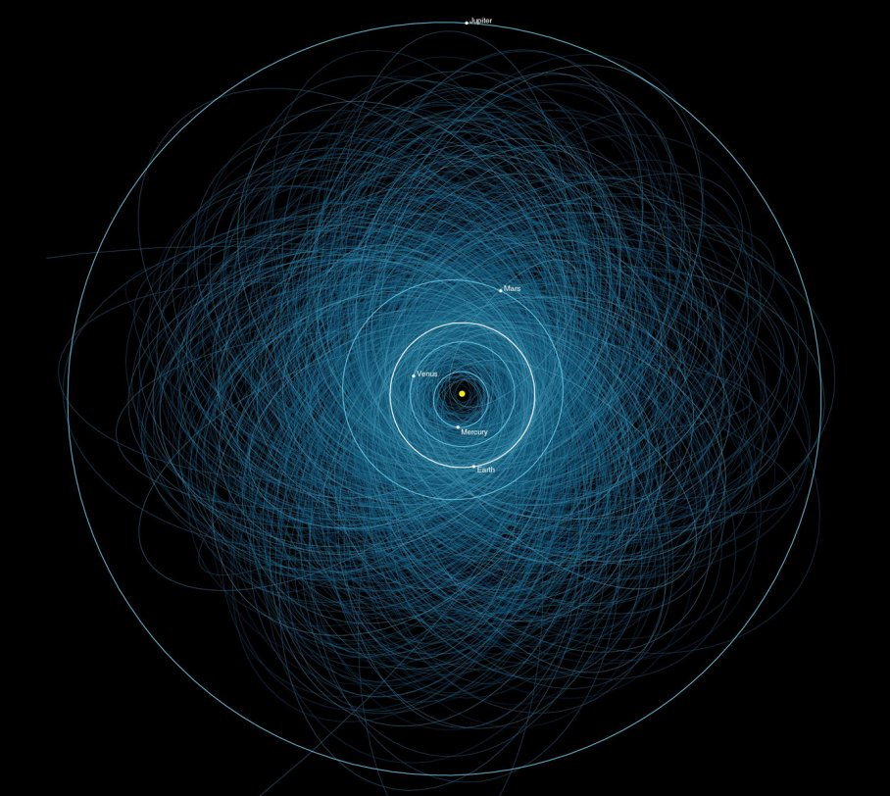
Приложение 1. Карта движения потенциально опасных объектов
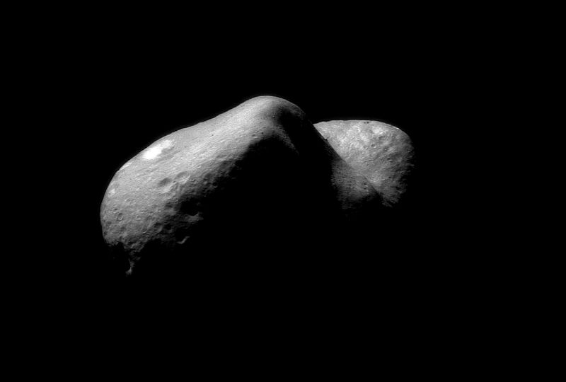Приложение 2. Предположительные очертания Апофиса.
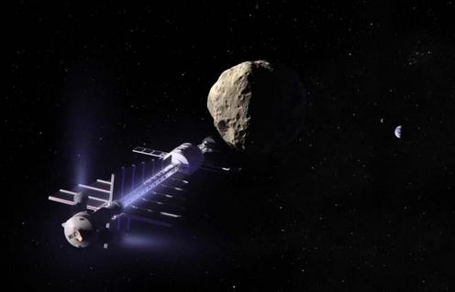

Приложение 4 гравитационный буксир

Приложение 3. Гравитационный буксир.
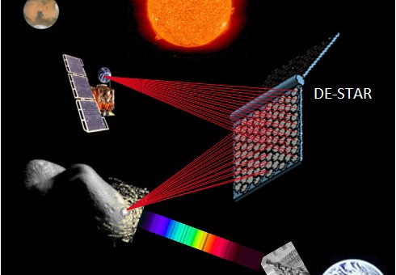 Приложение 4. Лазерная платформа

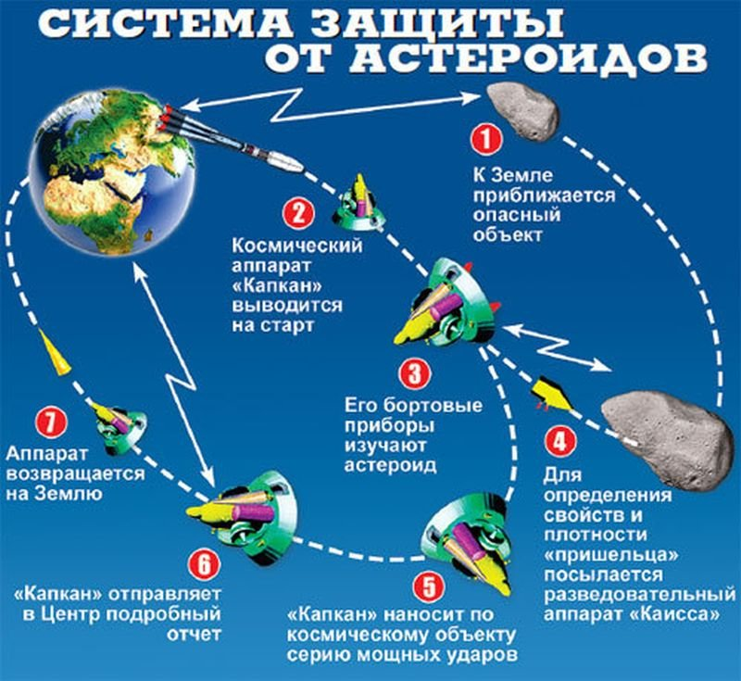
Приложение 5. Система защиты от астероидов. Российская разработка.

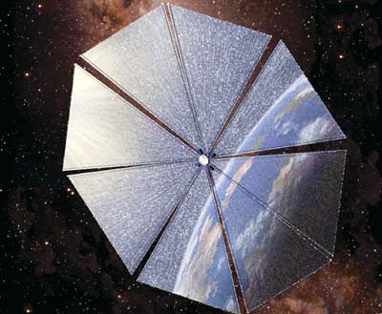
Приложение 6. Солнечный парус.
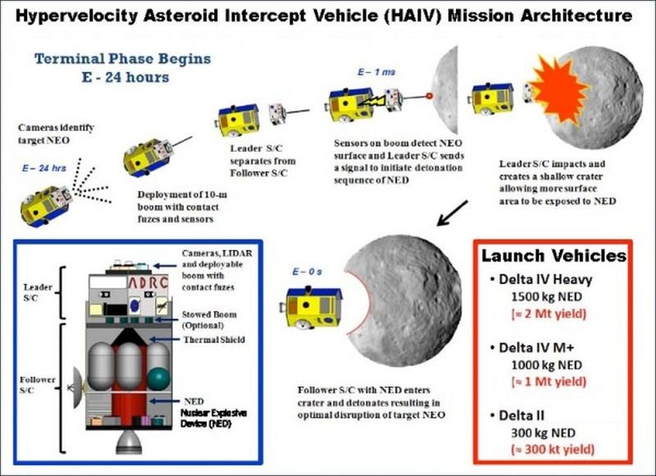
Приложение 7. Программа HAIV.
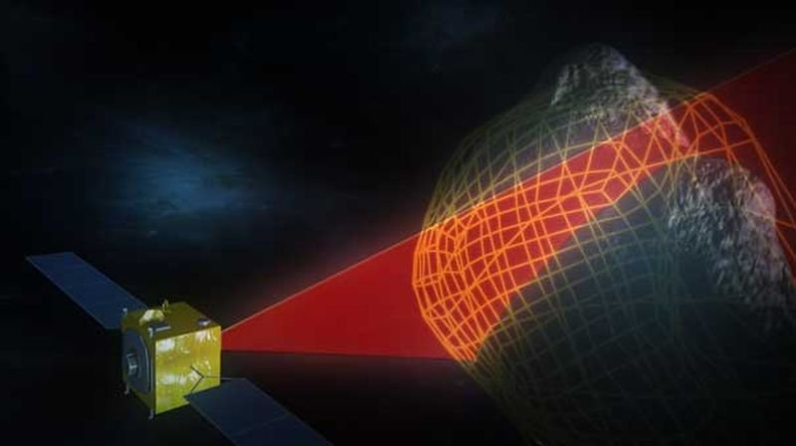
Приложение 8. Противоастероидный щит вокруг планеты.

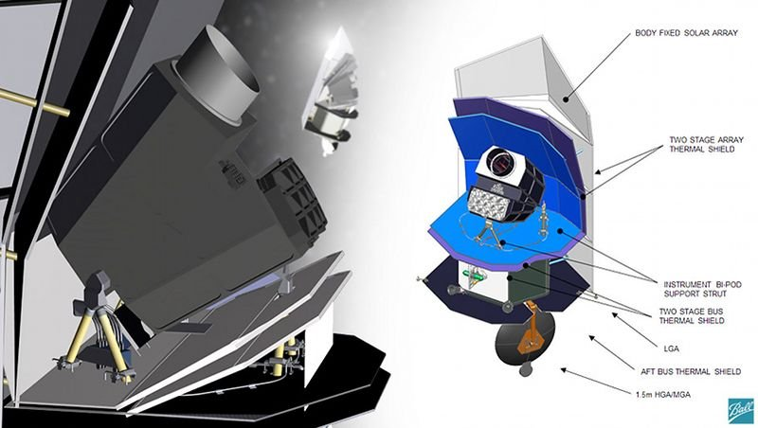Приложение 9. Инфракрасный телескоп от «B612 Foundation».

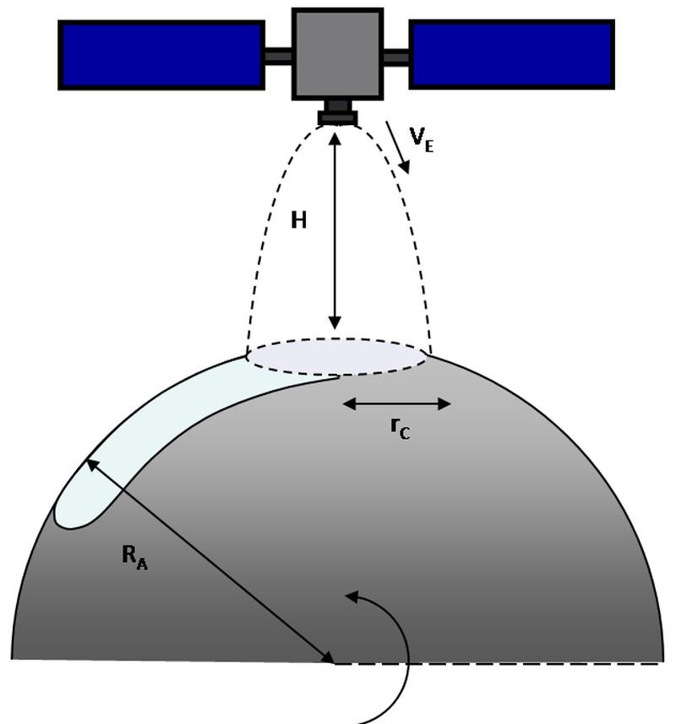
Приложение 10. Окраска астероида.

